**HET PROJECT**

**Exterieurverzorging**

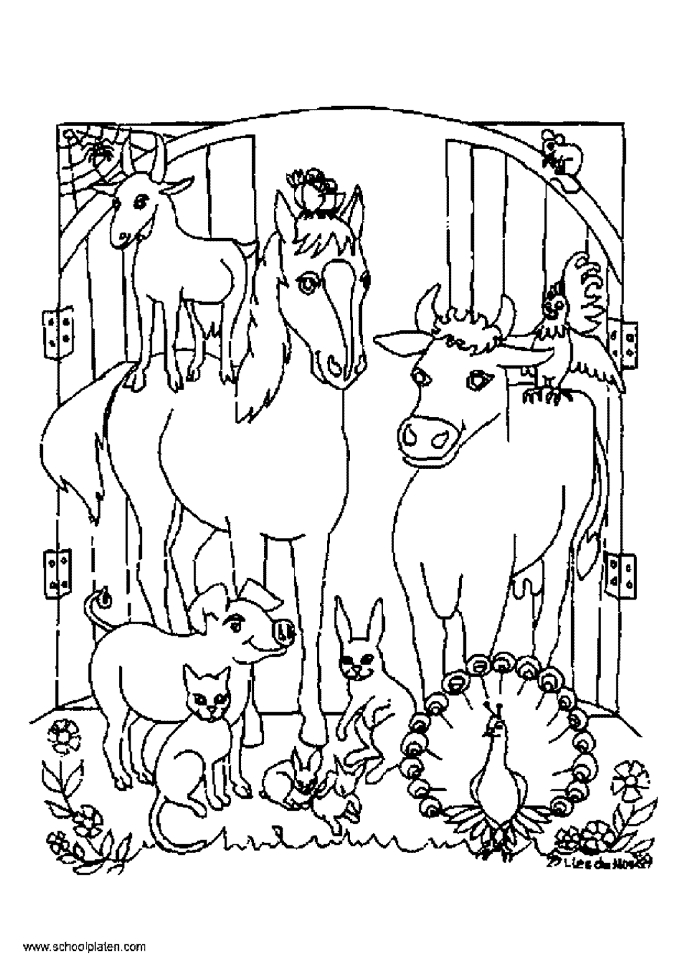

**Klas 2.1D**

**Blok 1, thema verzorgen dieren**

**Inhoudsopgave**

Hoofdstuk 1: Het project exterieurverzorging ……………………………………………………………….. 2

Hoofdstuk 2: Verslag ..............................…………………………………………………..…………………… 3

Hoofdstuk 3: ..........................………………………………………………………………………………………… 4

Hoofdstuk 4: De beoordeling ………………………………………………………………………………………… 5

Bijlage 1: Checklist verslag ……………………………………………………………………………………………. 7

Bijlage 2: Beoordelingsformulier verslag ………………………………………………………………………. 8

Hoofdstuk 1: Het project exterieurverzorging

In dit hoofdstuk wordt uitgelegd wat het project precies is. Waar moet je allemaal aan denken en wat moet je allemaal doen.

Het project is een opdracht over het verzorgen van het exterieur van dieren, dat je uitwerkt binnen een bepaalde tijd. Het project wordt uitgewerkt in een verslag.

je kiest uit onderstaande kolom 1 diersoort

|  |
| --- |
| Paard |
| Konijn |
| Cavia |
| Kromsnavel |
| Hond |
| Kat |
| Kip |

Elke week heb je 2 lesuren de tijd om aan deze opdracht te werken. Tijdens deze lesuren kun je werken aan de opdracht, maar soms zal deze tijd ook gebruikt worden voor het geven van informatie. Tijdens de theorie- en praktijklessen wordt er ook informatie gegeven over exterieurverzorging. Deze informatie kun je ook gebruiken voor je project.

# WAT MOET JE INLEVEREN.

* Verslag (met minimaal 7 hoofdstukken beschreven in hoofdstuk 2)
* instructiekaart

# Hoofdstuk 2: Verslag

**Verslag:**

Voor het maken van het verslag gebruik je het format zoals uitgelegd in het document “Een goed verslag, hoe pak je dat aan?”

**Een verslag dan niet gemaakt is volgens dat format wordt *niet* nagekeken.**

Gebruik om te controleren of jouw verslag voldoet aan dit format de checklist “Een goed verslag”. Zie hiervoor de bijlage 1.

DEZE CHECKLIST MOET JE TOEVOEGEN AAN JE UITEINDELIJKE VERSLAG!!!

Het verslag moet minimaal uit 2000 woorden bestaan. Het aantal woorden in jouw verslag kun je laten tellen door Word. Als je niet weet hoe dat moet vraag je dit aan de begeleidende docent.

Verder moet het verslag de volgende hoofdstukken hebben:

1. Wat is exterieurverzorging.
2. Vacht, veren en/of huidverzorging.
3. Nagel- en hoefverzorging.
4. Gebit-, mond- en snavelverzorging.
5. Verzorging ogen, neus, oren en slijmvliezen.
6. Schoonmaken en verzorgen anus / cloaca en geslachtorganen en omgeving.
7. Ectoparasieten.

# Hoofdstuk 3: Instructiekaart

Tot slot maak je een praktische instructiekaart. Een instructiekaart is een kaart waarop met foto’s en tekst wordt beschreven wat je moet doen. Een instructiekaart kun je op stal gebruiken, zodat bijvoorbeeld VMBO-leerlingen duidelijk kunnen zien hoe ze een bepaalde diersoort moeten verzorgen.

je kiest 1 onderdeeltje van de verzorging van je diersoort waar je een instructiekaart over maakt. Voorbeelden kunnen zijn: klauwtjes kappen, oren schoonmaken, ogen schoonmaken, snavel knippen, nagels knippen enz.

Voorbeeld instructiekaart!

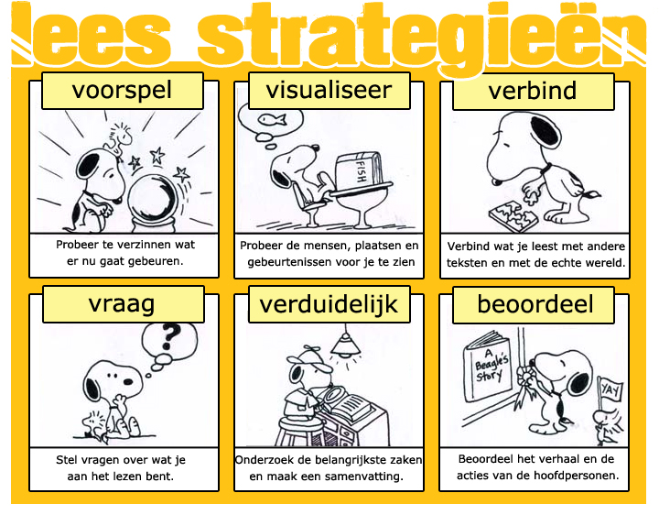

waar moet de instructiekaart aan voldoen:

* De instructiekaart mag maximaal 2 A4’tjes groot zijn.
* Op een instructiekaart staan geen lappen tekst!
* Er staan duidelijke foto’s op

# 

# Hoofdstuk 4: De beoordeling

Als het verslag is ingeleverd volgt de beoordeling. De begeleidende docent kijkt het verslag na. Hij/ zij geeft hier een beoordeling aan.

De beoordeling gaat volgens een vaststaand formulier. In bijlage 3 kun je dit beoordelingsformulier vinden. Het is goed om deze eens door te lezen, zodat je daar op kunt letten bij het maken van een verslag.

Bij het te laat inleveren van het verslag volgt een onvoldoende en moet je deze herkansen. De docent bepaalt wanneer de herkansing moet worden ingeleverd.

# Bijlage 1: Checklist verslag

Naam leerling:………………………………………………………………………………………………………………………..

Klas:…………………………………………………………………………………………………………………………………………

Naam opdracht:………………………………………………………………………………………………………………………

* Mijn verslag heeft het aantal pagina’s/woorden dat gevraagd wordt in de opdracht
* Ik heb lettergrootte 12 gebruikt
* Ik heb het lettertype Arial , Times New Roman of Comis Sans MS gebruikt.
* Ik heb een omslag gemaakt
* Ik heb een titelpagina gemaakt
* Ik heb een voorwoord geschreven
* Ik heb een inhoudsopgave met hoofdstukken en paginanummering gemaakt
* Ik heb een inleiding geschreven
* Ik heb alle bladzijden genummerd
* Ik heb hoofdstukken met eventueel paragrafen gemaakt
* Ik heb passende afbeeldingen gebruikt
* Ik heb al mijn bronnen juist vermeld
* Indien nodig heb ik bijlagen bijgevoegd
* Ik heb geen hele stukken tekst van internetsites gekopieerd en geplakt
* Ik heb het grootste gedeelte van het verslag geschreven met eigen woorden
* Mijn werkstuk ziet er netjes en verzorgd uit
* Mijn werkstuk zit netjes is een mapje
* Ik heb geen insteekhoesjes gebruikt

# Bijlage 2: Beoordelingsformulier verslag



**Thema verzorgen dieren**

**Beoordelingsformulier projectverslag exterieurverzorging**

**Naam leerling : ………………………………………………………………………………………………………..**

**Project: Exterieurverzorging**

*Hieronder ziet u competenties en uitvoeringscriteria. U beoordeelt de competenties aan de hand van de uitvoeringscriteria. Per criterium kan de volgende score worden ingevuld:*

*O = voor verbetering vatbaar*

*V = voldoende vaardig*

*G= zeer vaardig*

|  |  |  |
| --- | --- | --- |
| **Projectverslag exterieurverzorging** | | |
|  | ***Criteria*** | *Score\** |
| ***1*** | *Het verslag voldoet aan de eisen van een goed verslag (zie checklist).* | ***O/V****\** |
| ***2*** | *Het verslag heeft een logische opbouw.* | ***O/V/G*** |
| ***3*** | *Het verslag voldoet aan een logische zinsopbouw/(spelling).* | ***O/V/G*** |
| ***4*** | *De informatie is juist en van toepassing op de opdracht.* | ***O/V/G*** |
| ***5*** | *De instructiekaart is voldoende?* | ***O/V*** |
|  | ***Algemene indruk****: In hoeverre is het verslag behaald?* | ***O/V/G*** |

*\** Er mag maximaal 1 onvoldoende gescoord worden. Punt 1 moet altijd voldoende zijn.

***Opmerkingen:*** *______________________________________________________*

*_________________________________________________________________*

*_________________________________________________________________  
_________________________________________________________________*

*_________________________________________________________________*

*_________________________________________________________________*

*Datum: ……………………..*

*Naam en handtekening beoordelaar:* …………………………………………………